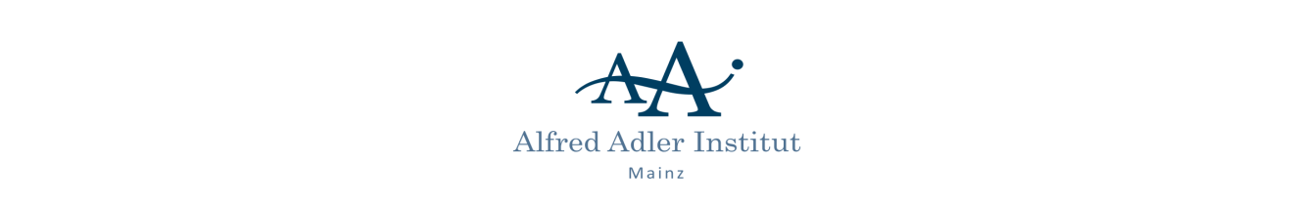
Erthalstraße 1 Turm B 9. Stock, 55118 Mainz, 06131-280133, aai-mainz-therapie@proton.me, www.adler-institut-mainz.de

-Vertraulich-

Therapieanfrage Psychotherapie für Kinder (von Eltern bzw. Sorgeberechtige auszufüllen)

Wir bitten Sie, kurz einige Angaben bezüglich der Beschwerden Ihres Kindes zu machen. Den ausgefüllten Bogen (Word/handschriftlich) können Sie persönlich bei uns abgeben (Montag-Freitag: 9-14 Uhr) oder an uns senden:

Online nur an: aai-mainz-therapie@proton.me (als Anhang) ODER

Per-Post: Alfred Adler-Institut Mainz, Ambulanz, Erthalstraße 1, 55118 Mainz ODER

Per-Fax: 06131-233529

Wir rufen Sie zu den angegebenen Sprechzeiten zurück (siehe rechter Bildschirmrand auf der Homepage). Wir bitten um Verständnis, dass wir aufgrund der Nachfrage und in einem Zeitraum von zwei Wochen nur zwei Mal versuchen können Sie telefonisch zu erreichen bzw. eine Nachricht zu hinterlassen. Bei einem Vorgespräch soll genau geklärt werden, welche Hilfe und Behandlung für Ihr Kind sinnvoll bzw. notwendig ist.

Alle hier gemachten Angaben sind streng vertraulich und unterliegen der ärztlich-psychotherapeutischen Schweigepflicht sowie der EU-Datenschutzverordnung (DSGVO) und werden nicht ohne Einverständnis an Dritte außerhalb des AAIM weitergeleitet.

Name des Patienten:

Geburtsdatum:

Name der Eltern / Sorgeberechtige:

Straße, Hausnummer:

Postleitzahl, Wohnort:

Telefon/
E-Mail-Adresse: Handy:

Krankenkasse: gesetzlich privat

Bitte beschreiben Sie uns in kurzen Stichpunkten die aktuellen Beschwerden Ihres Kindes:

Datum:

Vielen Dank!

Das Ambulanzteam des Alfred Adler-Instituts Mainz Stand: 02.2026

